豆瓣电影 Top250 爬虫与数据分析系统
课程项目报告
项目仓库：https://github.com/mollywprld/douban
成员信息 | 陈佳林，冯耀凯，刘烈超
指导教师/课程 | 杨凯
完成日期 | 2026年5月17日
报告说明 | 基于上传的 douban-main 项目源码、数据文件与运行日志撰写

团队信息与分工表

成员 | 主要职责 | 具体产出 | 工作量占比
刘烈超 | 爬虫架构与Requests模块 | 列表页采集、请求头与代理策略、异常重试、海报下载 | 35%
冯耀凯 | Selenium/Scrapy与数据库 | 动态详情页、短评采集、Scrapy中间件与Pipeline、MySQL/SQLite入库 | 35%
陈佳林 | 数据清洗与分析展示 | Pandas清洗、情感分析、词云、可视化图表、实验报告整理 | 30%
完成日期：2026年5月17日。项目运行日志显示，完整爬取与分析流程在2026年5月14日完成，形成250部电影、3750条短评和250张海报的结构化成果。

摘要
本报告围绕“豆瓣电影 Top250 爬虫与数据分析系统”展开，系统说明项目背景、理论基础、系统设计、技术实现、实验结果以及伦理法律合规。项目以豆瓣电影 Top250 为目标网站，采用 Requests + BeautifulSoup 采集静态列表信息，使用 Selenium 补充详情页与短评等动态内容，并提供 Scrapy 高性能爬虫作为扩展方案。采集结果经过 Pandas 清洗后，分别保存为 JSON、CSV、Excel、MySQL 与 SQLite 数据，同时生成评分分布、类型分布、年份趋势、导演分布、评分热度散点图、情感分布与词云等可视化成果。
实验结果表明，项目完成了250部电影、3750条短评、250张海报的采集任务，详情页成功率达到100%，评论采样为每部15条。Requests版本适合快速开发和精细控制，Scrapy版本在10部电影测试中耗时107.13秒，较Requests版本的144.97秒更快，二者在测试样本上的数据完整性均为100%。情感分析显示，短评中正面倾向占81.4%，中性占11.0%，负面占7.6%，说明 Top250 电影的用户评价整体较积极。
关键词：网络爬虫；豆瓣电影；Requests；Selenium；Scrapy；MySQL；情感分析；可视化；Robots.txt；爬虫伦理。
目 录

封面 1
团队信息与分工表 2
摘要 2
1 引言 4
1.1 项目背景 4
1.2 目标网站选择理由 4
1.3 商业与研究价值 4
2 理论基础 4
2.1 HTTP 协议详解 4
2.2 爬虫工作流程 4
2.3 静态页面与动态页面 5
2.4 Scrapy 架构 5
2.5 Robots.txt 与爬虫伦理 5
3 系统设计 5
3.1 整体架构 5
3.2 数据库 ER 图 6
3.3 模块流程图 6
3.4 项目目录与模块职责 7
4 技术实现 7
4.1 主程序编排 7
4.2 Requests 列表页爬虫 7
4.3 Selenium 动态详情与短评采集 8
4.4 Scrapy 高性能扩展 9
4.5 数据清洗、入库与情感分析 12
4.6 Requests 与 Scrapy 对比 10
5 实验结果与分析 10
5.1 数据样例 10
5.2 爬取统计 11
5.3 可视化图表与解读 11
5.4 情感分析结论 15
6 伦理与法律讨论 15
6.1 遵守 Robots.txt 与目标网站边界 15
6.2 避免服务器压力 15
6.3 数据使用合规 15
6.4 潜在风险与改进 16
7 总结与展望 16
7.1 团队收获 16
7.2 项目局限 16
7.3 未来扩展 16
参考文献 16
附录 A GitHub 仓库与运行说明 17
附录 B requirements.txt 17
附录 C SQL 建表脚本 17
附录 D 核心代码摘录（约 650-800 行） 18

1 引言

1.1 项目背景
随着在线影评平台和流媒体平台的发展，电影评分、评论、海报、上映年份、类型、导演与演员等信息逐渐成为电影推荐、用户画像、内容运营和文化研究的重要数据基础。豆瓣电影 Top250 汇集了中文互联网中较有代表性的高评分电影条目，页面结构稳定、字段类型丰富，同时包含用户短评等主观文本，适合作为网络爬虫、数据清洗、数据库设计和数据分析的综合训练对象。
本项目目标不是简单保存网页，而是完成从“网页数据”到“结构化数据资产”的全流程：首先通过爬虫采集列表页和详情页；其次将半结构化文本拆分为标题、评分、年份、类型、导演、演员、IMDb、片长等字段；然后将电影与短评建立关系型模型并持久化；最后对评分、热度、类型、年代、导演与评论情感进行分析，形成可直接服务推荐系统原型的数据集。

1.2 目标网站选择理由
选择豆瓣电影 Top250 主要基于四点原因。第一，数据主题清晰，电影条目具有统一排名与评分，便于验证爬虫结果是否完整。第二，页面同时包含静态 HTML 列表与需要浏览器渲染或等待的详情/短评信息，能够覆盖静态解析与动态解析两类典型场景。第三，字段之间存在天然关系：一部电影对应多条评论，适合设计 ER 图和外键约束。第四，电影评论具有明显情感倾向，适合结合 SnowNLP、jieba 与词云进行文本分析。

1.3 商业与研究价值
从商业角度看，电影平台可利用评分、评价人数、类型与情感词构建推荐特征：评分反映内容质量，评论量反映热度，类型与导演可作为内容相似度特征，短评情感可补充用户口碑维度。从研究角度看，本项目可为中文电影口碑研究、跨年代电影偏好比较、导演风格研究和小规模推荐系统实验提供基础数据。由于 Top250 更偏向“高口碑集合”，其样本不适合直接代表全站电影分布，但非常适合训练数据采集、清洗和可视化的完整工程能力。

2 理论基础

2.1 HTTP 协议详解
HTTP 是一种无状态的应用层协议，浏览器或爬虫作为客户端向服务器发送请求，服务器返回响应。一次典型请求包括请求方法、URL、请求头、Cookie、请求体等部分；响应则包含状态码、响应头和实体内容。GET 用于获取页面或接口资源，是本项目列表页、详情页和海报下载的主要方法；POST 常用于提交表单或登录，本项目未将其作为主流程。
状态码是爬虫判断运行状况的重要依据。2xx 表示请求成功，3xx 表示重定向，4xx 表示客户端侧问题，5xx 表示服务器侧问题。项目中 _requests_get 方法在收到异常状态码时调用 raise_for_status，并通过重试、代理轮换和随机休眠降低失败概率。请求头中的 User-Agent、Accept-Language、Accept-Encoding、Cookie 等字段会影响服务器返回内容，也会影响反爬识别；因此项目在基础请求头外增加了浏览器常见字段，并从工具模块随机选择 UA。

2.2 爬虫工作流程
通用爬虫流程可概括为：确定目标页面和字段、发送 HTTP 请求、解析 HTML 或 JSON、抽取目标字段、清洗与校验、去重与持久化、监控错误并生成结果。对于分页列表，需要构造 start 参数循环访问；对于详情页，需要从列表页提取 detail_url 再二次访问；对于评论页，需要定位评论容器并提取用户名、评分、内容与时间。项目中 main.py 将这些步骤编排为“爬取、清洗、入库、分析、可视化”五个阶段，使流程具备可复现性。

2.3 静态页面与动态页面
静态页面的目标数据直接存在于服务器返回的 HTML 中，Requests + BeautifulSoup 即可解析。豆瓣 Top250 列表页中的排名、标题、评分、quote 和详情链接基本可通过静态解析得到。动态页面则依赖 JavaScript、异步加载或用户交互，原始 HTML 可能不包含完整数据；此时可以使用 Selenium 模拟真实浏览器，等待页面元素出现后再读取 DOM。本项目的详情页和短评采集采用 Selenium 显式等待，提升对动态加载和页面波动的适应能力。

2.4 Scrapy 架构
Scrapy 是面向大规模采集的异步爬虫框架，典型组件包括 Engine、Scheduler、Downloader、Spider、Item Pipeline、Downloader Middleware 和 Spider Middleware。Engine 负责协调各组件；Scheduler 管理请求队列和去重；Downloader 发起网络请求并返回响应；Spider 解析响应并产出新请求或 Item；Pipeline 对 Item 进行清洗、校验、去重和存储；Middleware 则可统一处理 User-Agent、代理、重试、Cookie 和浏览器渲染等横切逻辑。
与 Requests 的“脚本式同步流程”相比，Scrapy 更强调声明式、异步和组件化。项目中的 douban_spider.py 通过 start_requests 生成分页请求，通过 parse_list_page 解析列表，再通过 parse_detail_page 抽取详情和短评；pipelines.py 将电影和评论分别写入 SQLite、JSON 与 CSV；middlewares.py 则承担 UA 随机化、延时和 Selenium 渲染等职责。

2.5 Robots.txt 与爬虫伦理
Robots.txt 是站点向自动化客户端声明访问边界的协议文件。合规爬虫应在采集前检查目标域名的 robots.txt，避免访问 Disallow 路径，并合理设置 Crawl-delay 或自定义延时。豆瓣的 robots.txt 对搜索、论坛、推荐接口、用户收藏等路径设置了限制；本项目采集的是 Top250 列表、电影详情和公开短评，为课程研究和学习用途，仍应坚持低频访问、仅采集必要字段、避免登录态隐私数据和商业化滥用。

3 系统设计

3.1 整体架构
系统采用分层架构：数据源层负责提供 Top250 列表、电影详情、短评和海报；采集层包含 Requests 列表爬虫、Selenium 详情爬虫与 Scrapy 扩展爬虫；反爬稳定层提供随机 UA、代理、Cookie、重试和延时；存储层输出 Raw JSON、清洗后 CSV/Excel/JSON、MySQL、SQLite 和海报文件；分析层完成清洗、统计、情感分析和可视化；展示应用层形成报告，也可以作为电影推荐系统原型的数据底座。
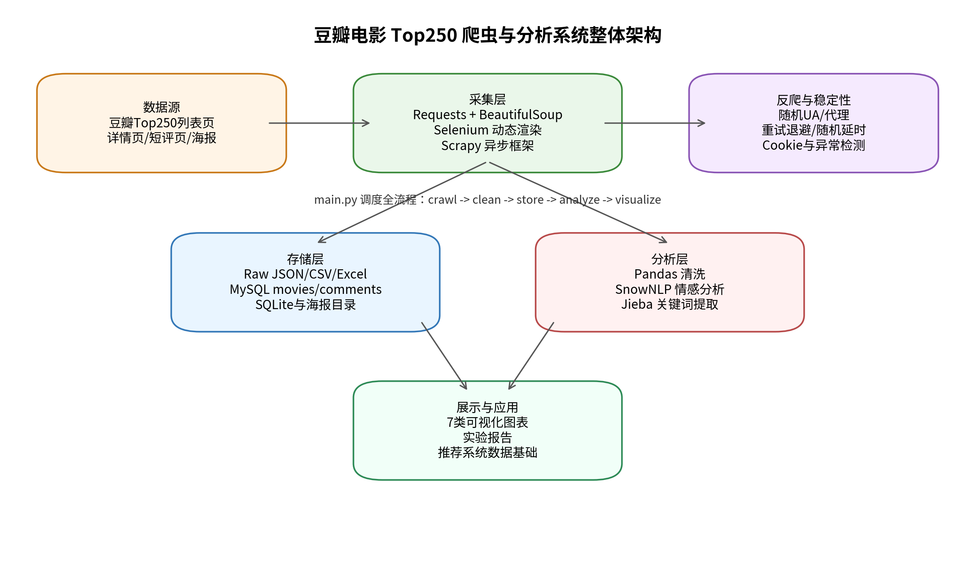
图3-1 系统整体架构图

3.2 数据库 ER 图
数据库设计遵循一部电影对应多条短评的关系模型。movies 表以 id 为主键，rank_num 设置唯一约束，保存标题、评分、评价人数、年份、片长、IMDb、类型、导演、演员、海报路径和详情链接。comments 表以 id 为主键，movie_id 为外键，关联 movies.id，并保存评论用户名、用户评分、内容和时间。该结构既满足数据完整性，也便于后续根据电影聚合评论情感。
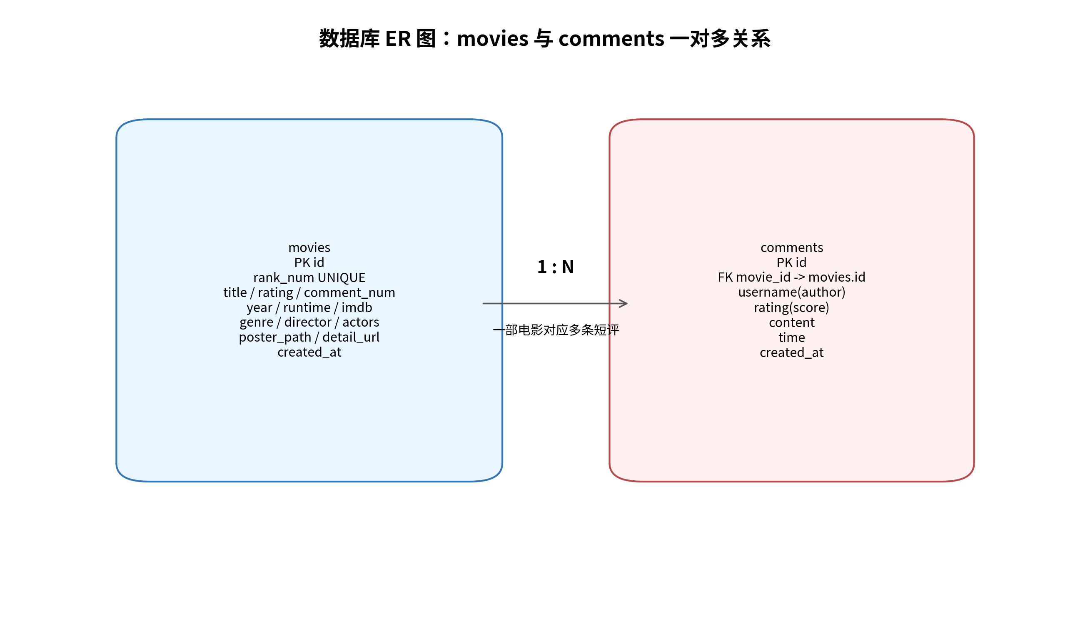
图3-2 数据库 ER 图

3.3 模块流程图
主流程从 main.py 启动，依次创建爬虫对象、采集分页列表、进入详情页、下载海报、保存原始 JSON，再由 DataCleaner 进行字段清洗，由 MySQLHandler 写入关系型数据库，最后由 SentimentAnalyzer 与 MovieVisualizer 输出统计结论和图表。Scrapy 版本与 Requests 版本共享同一目标数据，但在调度、下载和管道处理上更加框架化。
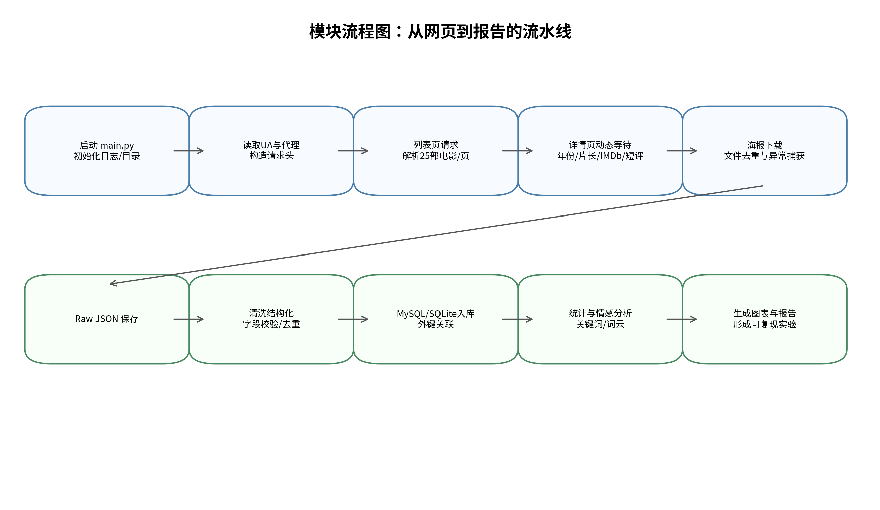
图3-3 模块流程图

3.4 项目目录与模块职责
目录/文件 | 职责说明
main.py | 全流程入口：爬取、清洗、入库、统计、情感分析、可视化
core/requests_crawler.py | Requests + BeautifulSoup 列表页采集、详情页调度、异常重试
core/selenium_crawler.py | Selenium 动态详情页与短评页采集，显式等待与浏览器伪装
core/image_downloader.py | 海报下载、文件名清洗、断点/重复处理、图片异常记录
analysis/data_cleaner.py | 原始 JSON 清洗为结构化 DataFrame，拆分导演、类型、演员等字段
analysis/sentiment_analysis.py | 短评情感分类、关键词统计、词云输入数据生成
analysis/visualization.py | 评分、类型、年份、导演、散点、情感、词云等图表生成
db/mysql_handler.py | MySQL 连接、建表、批量插入、事务提交与资源释放
scrapy_douban/ | Scrapy 项目：Spider、Item、Pipeline、Middleware、settings 与输出文件

4 技术实现

4.1 主程序编排
主程序采用 try-except-finally 和上下文管理器组织资源生命周期。爬虫阶段结束后立即保存原始数据，清洗阶段检查文件是否存在和 DataFrame 是否为空，数据库阶段在异常时打印 traceback 并保证连接关闭，分析阶段依次输出 Top10、导演分布、类型分布、评分-评价人数相关系数、情感统计和可视化图表。该结构的优点是流程清晰、异常定位方便，缺点是单机串行执行耗时较长，未来可拆分为任务队列或 Airflow/Dagster 流水线。

4.2 Requests 列表页爬虫
Requests 模块负责访问分页列表和解析静态结构。核心难点在于豆瓣页面的标题、别名、quote、评分、详情链接和海报链接分散在多个嵌套标签中，且字段可能缺失。项目通过 BeautifulSoup 的 find/find_all 定位 div.item，再在 _parse_item 中逐项安全提取；遇到异常时返回 None，避免单条坏数据影响整页。反爬方面，_requests_get 封装请求头、Cookie、代理、异常状态码、反爬关键词检测、UA/代理刷新和指数退避。
self.poster_dir = "data/images"
os.makedirs(self.data_dir, exist_ok=True)
os.makedirs(self.poster_dir, exist_ok=True)
self.img_downloader = ImageDownloader(self.poster_dir)
# 使用上下文管理器初始化selenium
self.detail_crawler = SeleniumDetailCrawler()

def _requests_get(self, url):
"""增强版GET请求（重试+代理轮换+Cookie刷新）"""
headers = self.headers.copy()
cookies = load_cookies()
headers["Cookie"] = "; ".join([f"{k}={v}" for k, v in cookies.items()])
# 增加请求头
headers.update({
"Accept": "text/html,application/xhtml+xml,application/xml;q=0.9,image/webp,*/*;q=0.8",
"Accept-Encoding": "gzip, deflate, br",
"Accept-Language": "zh-CN,zh;q=0.9,en;q=0.8",
"Cache-Control": "no-cache",
"Connection": "keep-alive",
"Pragma": "no-cache",
"Upgrade-Insecure-Requests": "1"
})
for attempt in range(self.retry_count):
try:
resp = requests.get(
url,
headers=headers,
proxies=self.get_proxies(),
timeout=10,
verify=False,
allow_redirects=True
)
resp.raise_for_status()

# 检查是否被反爬
if "检测到异常访问" in resp.text or "验证" in resp.text:
logger.warning("触发反爬机制，更新代理/UA并等待")
self.update_proxy_and_ua()
self.random_sleep(5, 10)
continue

# 重置代理失败计数
self.proxy_failure_count = 0
return resp

except requests.exceptions.RequestException as e:

4.3 Selenium 动态详情与短评采集
详情页和短评页存在动态加载、加载时间不确定、页面结构波动等问题。Selenium 模块通过 Edge 浏览器驱动打开页面，并使用 WebDriverWait 等待目标元素出现，避免单纯 time.sleep 带来的不稳定。其关键实现包括：设置 headless 浏览器、关闭自动化标识、设置窗口大小与语言、随机 UA、访问详情页、解析年份/片长/IMDb/类型，再跳转评论页提取每部电影15条短评。
# 终极隐藏 webdriver
self.driver.execute_cdp_cmd("Page.addScriptToEvaluateOnNewDocument", {
"source": """
Object.defineProperty(navigator, 'webdriver', {get: () => undefined});
Object.defineProperty(navigator, 'plugins', {get: () => [1,2,3]});
window.navigator.chrome = {runtime: {}};
"""
})

logger.info("Selenium 初始化成功")
except WebDriverException as e:
logger.error(f"Selenium初始化失败：{e}")
raise e

def _dynamic_wait(self, min_sec=2, max_sec=4):
"""智能随机等待（更像真人）"""
sleep_time = random.uniform(min_sec, max_sec)
time.sleep(sleep_time)

def crawl_detail(self, url):
"""爬取详情页（强化重试、延时、抗反爬）"""
ret = {"year": "", "runtime": "", "imdb": "", "comments": []}
if not url:
logger.warning("详情页URL为空")
return ret

# 增加重试次数 + 每次重试延长等待（解决豆瓣间歇性封锁）
retry_count = 4
for attempt in range(retry_count + 1):
try:
# 访问前强制等待，降低请求频率
self._dynamic_wait(2, 4)

# 访问页面
self.driver.get(url)
self._dynamic_wait(2, 4)

# 等待核心信息区
info_elem = WebDriverWait(self.driver, 25).until(
EC.presence_of_element_located((By.ID, "info"))
)
info_text = info_elem.text.strip()

# 解析年份
year_match = re.search(r'(\d{4})', info_text)
if year_match:
ret["year"] = year_match.group(1)

# 解析片长
runtime_match = re.search(r'(\d+)\s*分钟', info_text)
if runtime_match:
ret["runtime"] = f"{runtime_match.group(1)}分钟"

# 解析IMDb
imdb_match = re.search(r'IMDb:\s*(\S+)', info_text, re.IGNORECASE)
if imdb_match:
ret["imdb"] = imdb_match.group(1)

# 处理短评
current_url = self.driver.current_url
try:
more_btn = WebDriverWait(self.driver, 12).until(

4.4 Scrapy 高性能扩展
Scrapy 版本将请求生成、响应解析和数据存储拆分到 Spider、Item、Pipeline 与 Middleware 中。Spider 的 start_requests 按 start=0、25、50 等分页参数生成请求；parse_list_page 提取电影条目并派发详情页请求；Pipeline 将电影主表与评论子表写入 SQLite/CSV/JSON。Scrapy 在性能对比中更快，主要原因是调度器和下载器对请求队列的管理更系统，Pipeline 也减少了手写循环保存逻辑。
def parse_list_page(self, response: HtmlResponse) -> Generator[DoubanMovieItem, None, None]:
"""解析列表页面"""
if self.crawled_count >= self.limit:
return

# 检查是否被拦截
if 'sec.douban.com' in response.url or 'sec.douban.com' in response.text:
logger.warning("Detected Douban security interception on %s", response.url)
# 重新请求当前页面
yield Request(
url=response.url,
callback=self.parse_list_page,
headers={'User-Agent': random.choice(USER_AGENTS)},
meta=response.meta,
dont_filter=True,
priority=10 # 提高优先级
)
return

# 解析电影列表
movies = self._extract_movies_from_list(response)
for movie_data in movies:
if self.crawled_count >= self.limit:
break

movie_item = DoubanMovieItem()
movie_item.update(movie_data)
movie_item['crawled_at'] = datetime.now().isoformat()
movie_item['spider_name'] = self.name

# 请求详情页面
yield Request(
url=movie_item['detail_link'],
callback=self.parse_detail_page,
headers={'User-Agent': random.choice(USER_AGENTS)},
meta={'movie_item': movie_item, 'render': True},
dont_filter=True
)

self.crawled_count += 1

def parse_detail_page(self, response: HtmlResponse) -> Generator[DoubanMovieItem, None, None]:
"""解析详情页面"""
movie_item = response.meta['movie_item']

# 提取详情信息

4.5 数据清洗、入库与情感分析
原始数据中的 info 字段包含导演、主演、年份、国家和类型等混合文本，DataCleaner 使用正则和字符串规则拆分字段，并统一缺失值。数据库入库使用批量插入和事务提交，movies 与 comments 之间通过 movie_id 保持引用完整性。情感分析以 SnowNLP 的 sentiments 分值为基础，将评论划分为正面、中性和负面；关键词提取使用 jieba 分词并过滤停用词，最终生成词云和关键词统计。
# 移除特殊字符
text = re.sub(r'[^\u4e00-\u9fa5a-zA-Z0-9\s]', '', text)
# 移除多余空格
text = re.sub(r'\s+', ' ', text).strip()
return text

def analyze(self, text):
"""单条文本情感分析"""
clean_text = self.clean_text(text)
if not clean_text:
return "中性", 0.5

try:
s = SnowNLP(clean_text)
score = s.sentiments
if score > 0.7:
return "正面", round(score, 3)
elif score < 0.3:
return "负面", round(score, 3)
else:
return "中性", round(score, 3)
except Exception as e:
logger.warning(f"情感分析失败：{e} | 文本：{text[:20]}")
return "中性", 0.5

def batch_analyze(self, texts):
"""批量分析（优化性能）"""
results = {"正面": 0, "中性": 0, "负面": 0}
scores = []
valid_texts = [self.clean_text(t) for t in texts if t]

for text in valid_texts:
sentiment, score = self.analyze(text)
results[sentiment] += 1
scores.append(score)

# 计算占比
total = sum(results.values())
if total > 0:
results["正面占比"] = f"{results['正面']/total*100:.1f}%"
results["中性占比"] = f"{results['中性']/total*100:.1f}%"

4.6 Requests 与 Scrapy 对比
指标 | Requests/Selenium版本 | Scrapy版本 | 说明
测试样本 | 10部电影 | 10部电影 | 来自 comparison_results.json
执行耗时 | 144.97秒 | 107.13秒 | Scrapy约为Requests的73.9%
成功率 | 100% | 100% | 两者均成功完成测试任务
数据完整性 | 100% | 100% | 测试样本字段均成功产出
适用场景 | 小型任务、精细控制、快速调试 | 批量任务、异步调度、可扩展Pipeline | 二者可组合使用
综合来看，Requests 的优势是轻量、直观、可快速定位问题；缺点是并发、队列、去重和管道要自行实现。Scrapy 的优势是异步调度、组件化、内置统计和可扩展中间件；缺点是学习曲线更高，对小型一次性任务显得较重。本项目采用“双爬虫架构”，既保留 Requests 的可控性，也提供 Scrapy 的性能扩展路径。

5 实验结果与分析

5.1 数据样例
清洗后的电影数据共250行、14个核心字段，无缺失值；短评数据共3750行，每部电影采集15条短评。下面展示清洗后数据样例，字段覆盖排名、标题、评分、评价人数、年份、片长、IMDb、导演和类型等维度。
排名 | 标题（截断） | 评分 | 评价人数 | 年份 | 片长 | 导演 | 类型
1 | 肖申克的救赎 月黑高飞(港) | 9.7 | 3285909 | 1994 | 142分钟 | 弗兰克·德拉邦特 | 犯罪 剧情
2 | 霸王别姬 再见，我的妾 Far | 9.6 | 2424344 | 1993 | 171分钟 | 陈凯歌 | 剧情 爱情 同性
3 | 泰坦尼克号 铁达尼号(港 台) | 9.5 | 2499637 | 1997 | 194分钟 | 詹姆斯·卡梅隆 | 剧情 爱情 灾难
4 | 阿甘正传 福雷斯特·冈普 | 9.5 | 2431332 | 1994 | 142分钟 | 罗伯特·泽米吉斯 | 剧情 爱情
5 | 千与千寻 神隐少女(台) 千与 | 9.4 | 2538059 | 2001 | 125分钟 | 宫崎骏 | 剧情 动画 奇幻

5.2 爬取统计
统计项 | 结果
完整运行时间 | 2026-05-14 17:32:20 至 2026-05-14 18:22:30，约50分10秒
电影总量 | 250部
短评总量 | 3750条（每部15条）
海报总量 | 250张
列表页成功解析 | 10页，每页25部
详情页成功记录 | 250/250，成功率100.0%
海报下载成功记录 | 250/250
日志错误数 | 0个ERROR，3个WARNING（含默认词典与建表提示）
评分均值/中位数 | 8.95 / 8.9
评分-评价人数相关系数 | 0.309

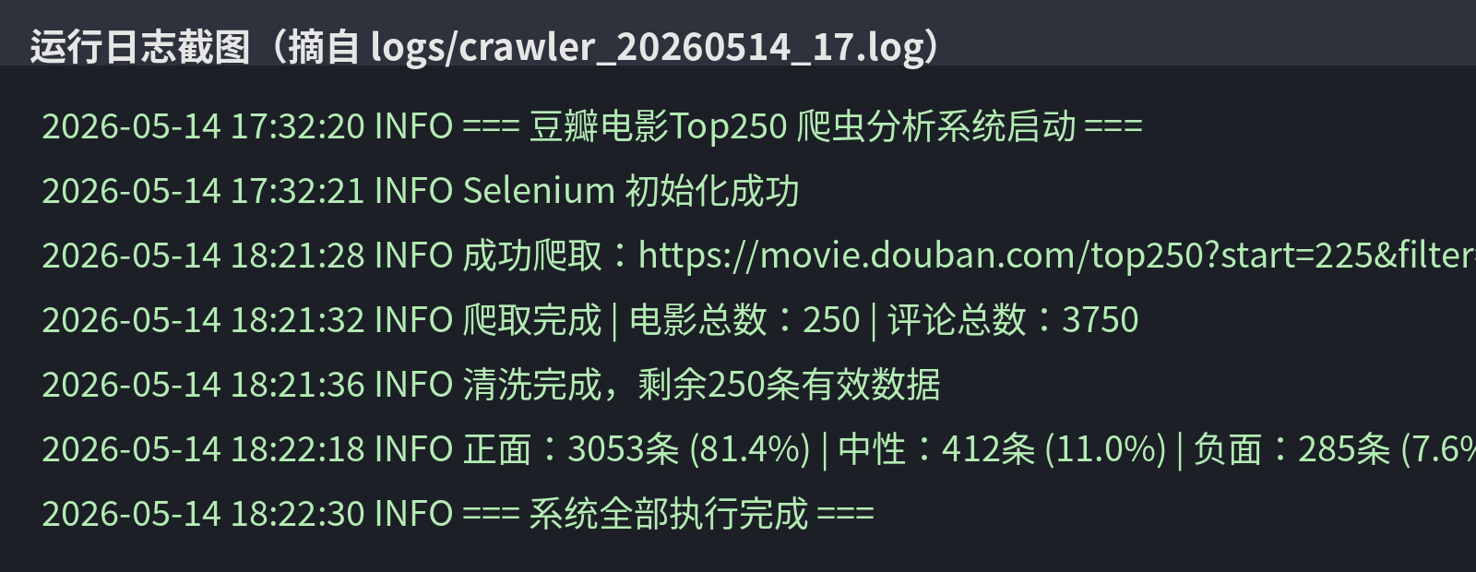
图5-1 运行日志截图

5.3 可视化图表与解读
项目共生成7类高清图表。评分分布显示 Top250 电影评分集中在8.7到9.2之间，均值约8.95，说明榜单整体质量较高且评分差距并不极端。
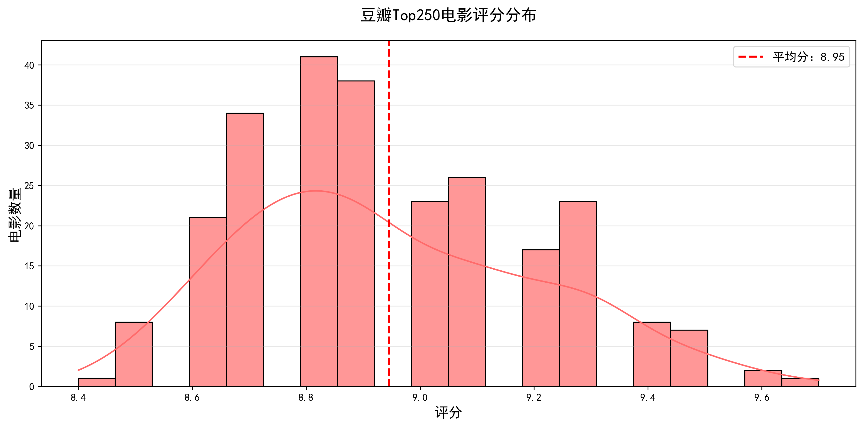
图5-2 评分分布直方图
类型饼图与类型计数表明，剧情类电影出现186次，是绝对主导类型；爱情、喜剧、冒险、奇幻、犯罪和动画也占据较高比例。这说明高口碑电影更偏向叙事驱动，但商业类型片和动画电影同样具有较强生命力。
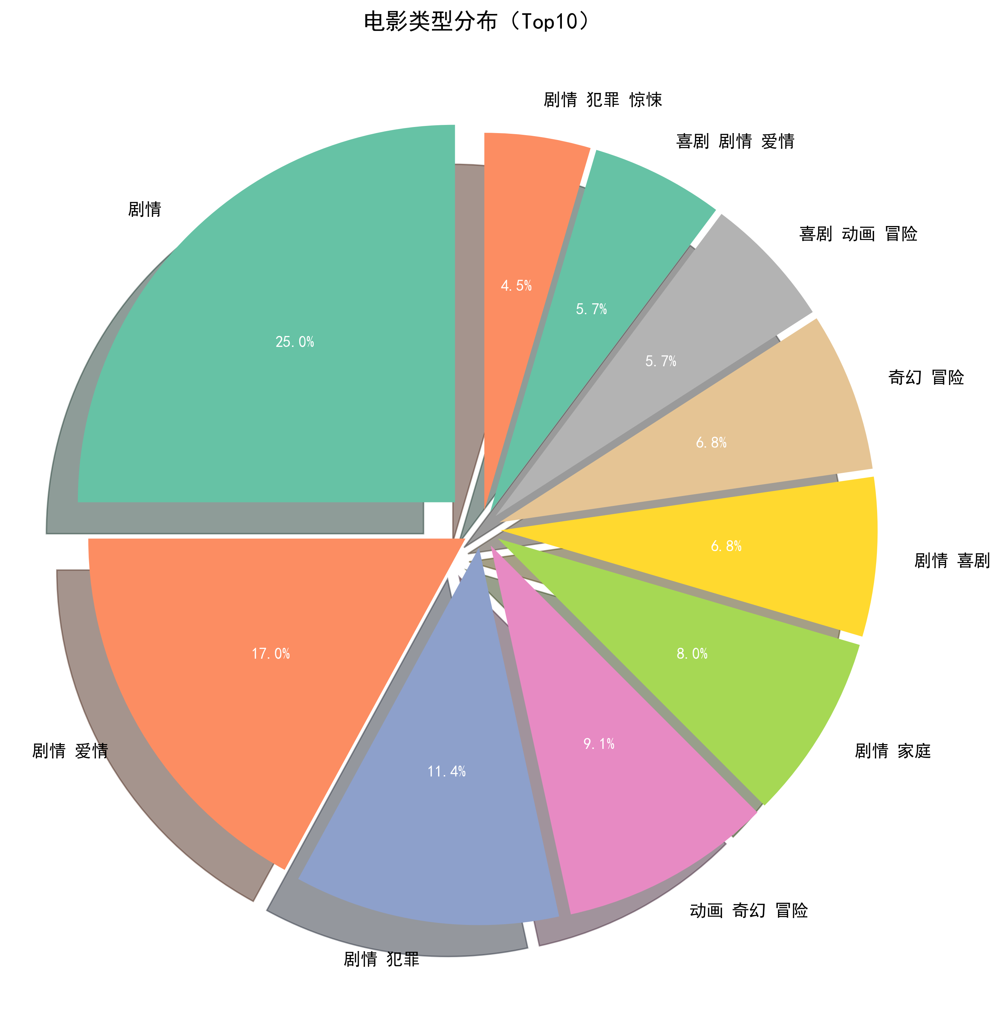
图5-3 电影类型分布饼图
评分-评价人数散点图用于观察“口碑质量”和“用户热度”的关系。相关系数为0.309，属于弱到中等正相关，说明高分电影通常更容易获得较多评价，但评价人数仍受上映年代、传播渠道、平台用户结构和电影知名度影响。
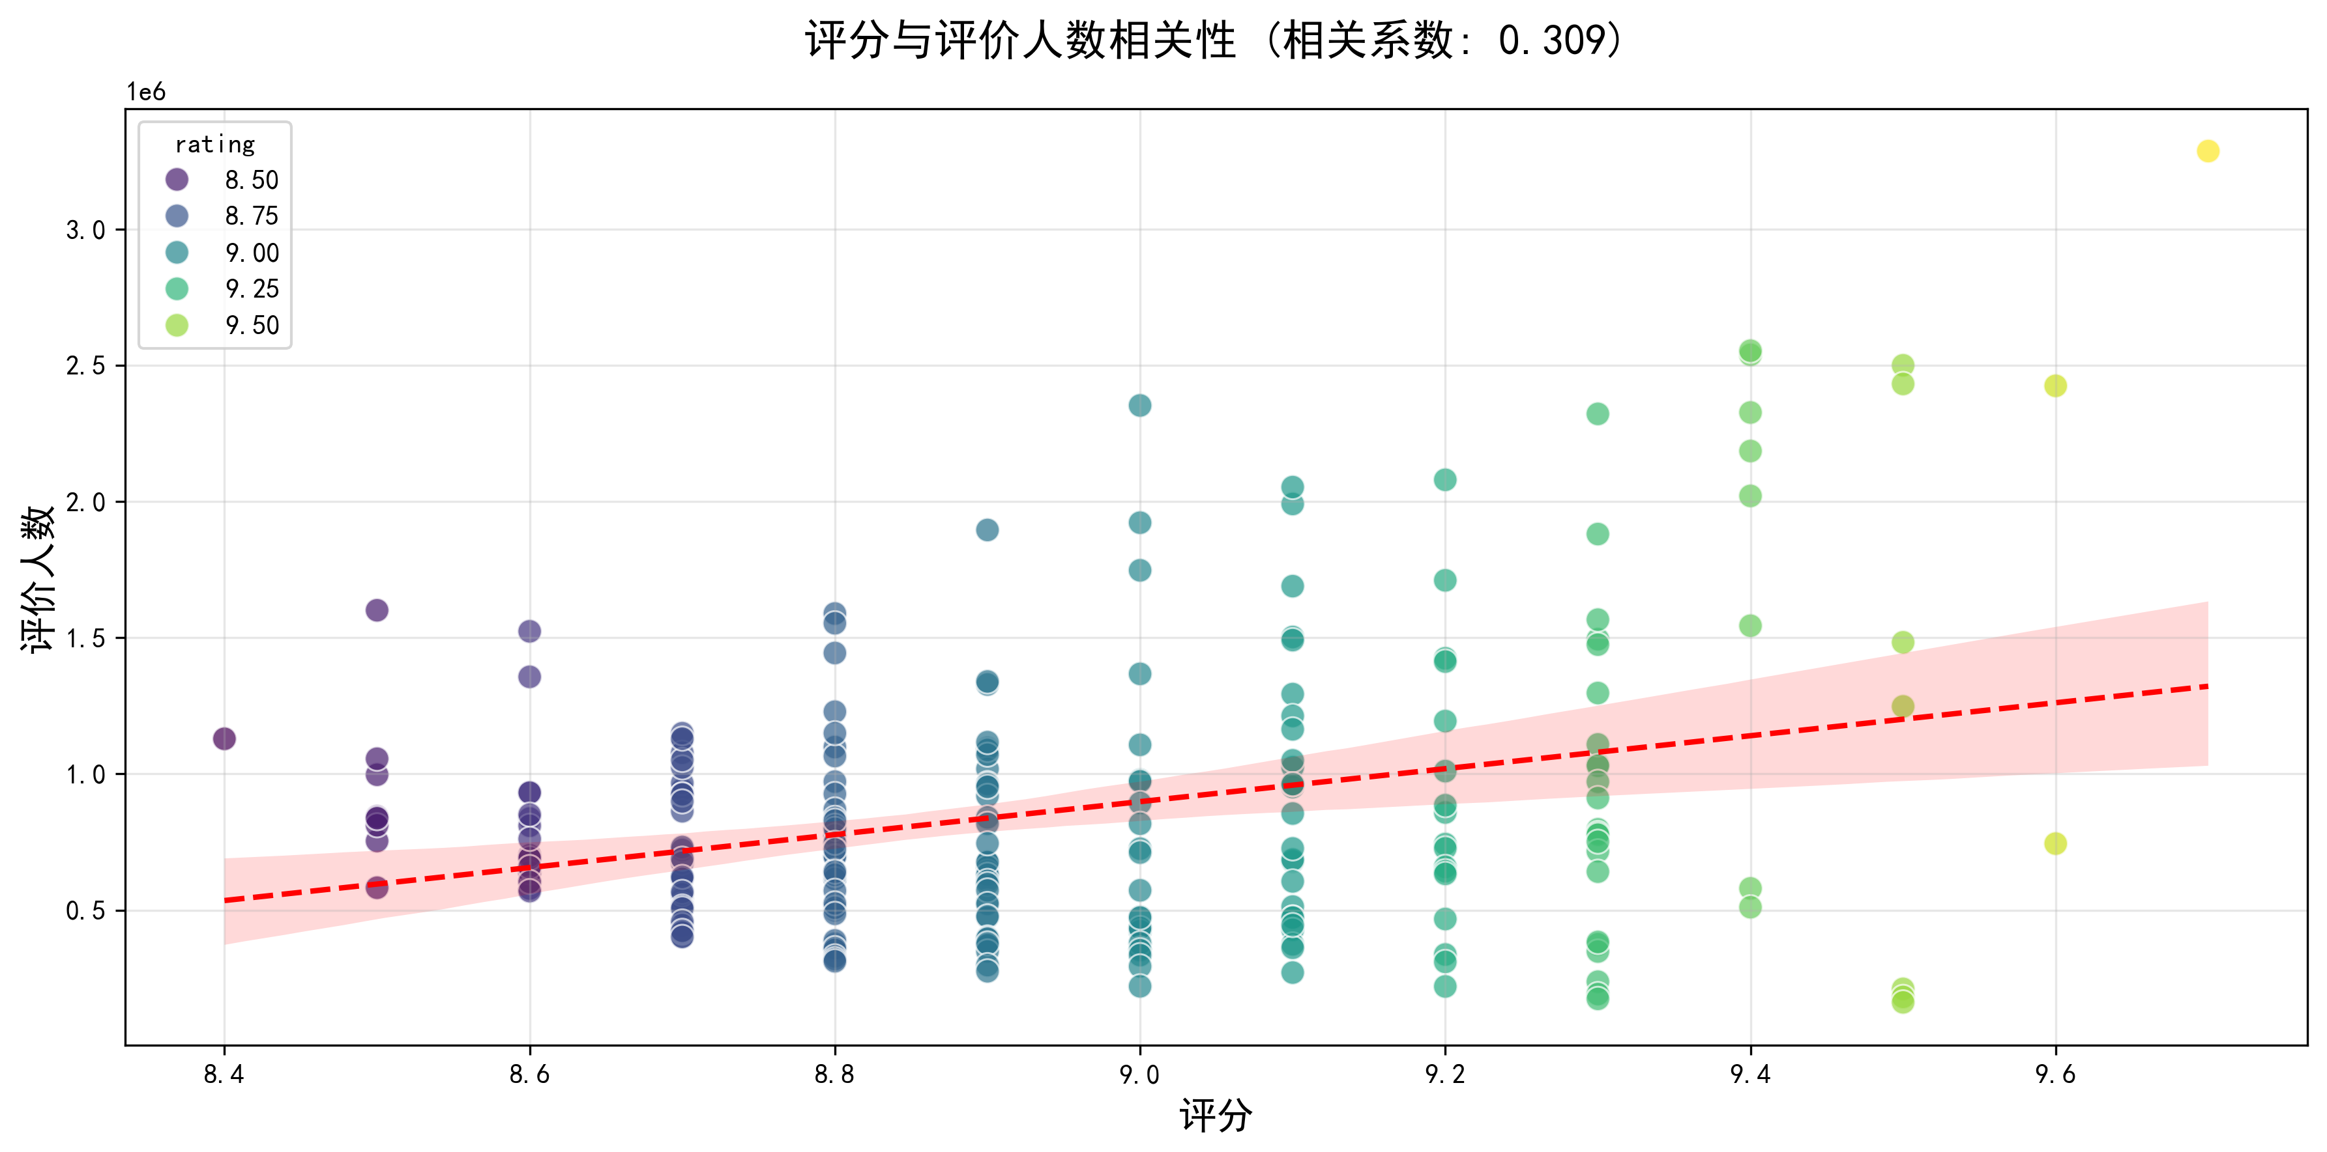
图5-4 评分与评价人数散点图
年份趋势图显示，Top250 覆盖1931年至2023年，2000年代和2010年代数量较多，1990年代也非常突出。这一结果既体现电影产业全球化与互联网评分用户年龄结构，也说明近二三十年的经典作品更容易获得大量在线评价。
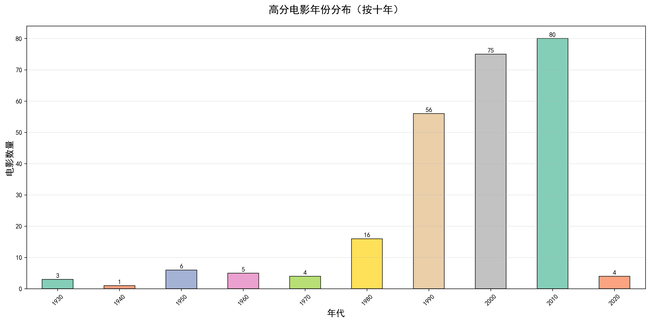
图5-5 年份趋势图
导演分布图显示，宫崎骏、克里斯托弗·诺兰、史蒂文·斯皮尔伯格、李安等导演出现次数较多。该结果可用于构造推荐系统中的导演偏好特征，也可作为电影作者性研究的入口。
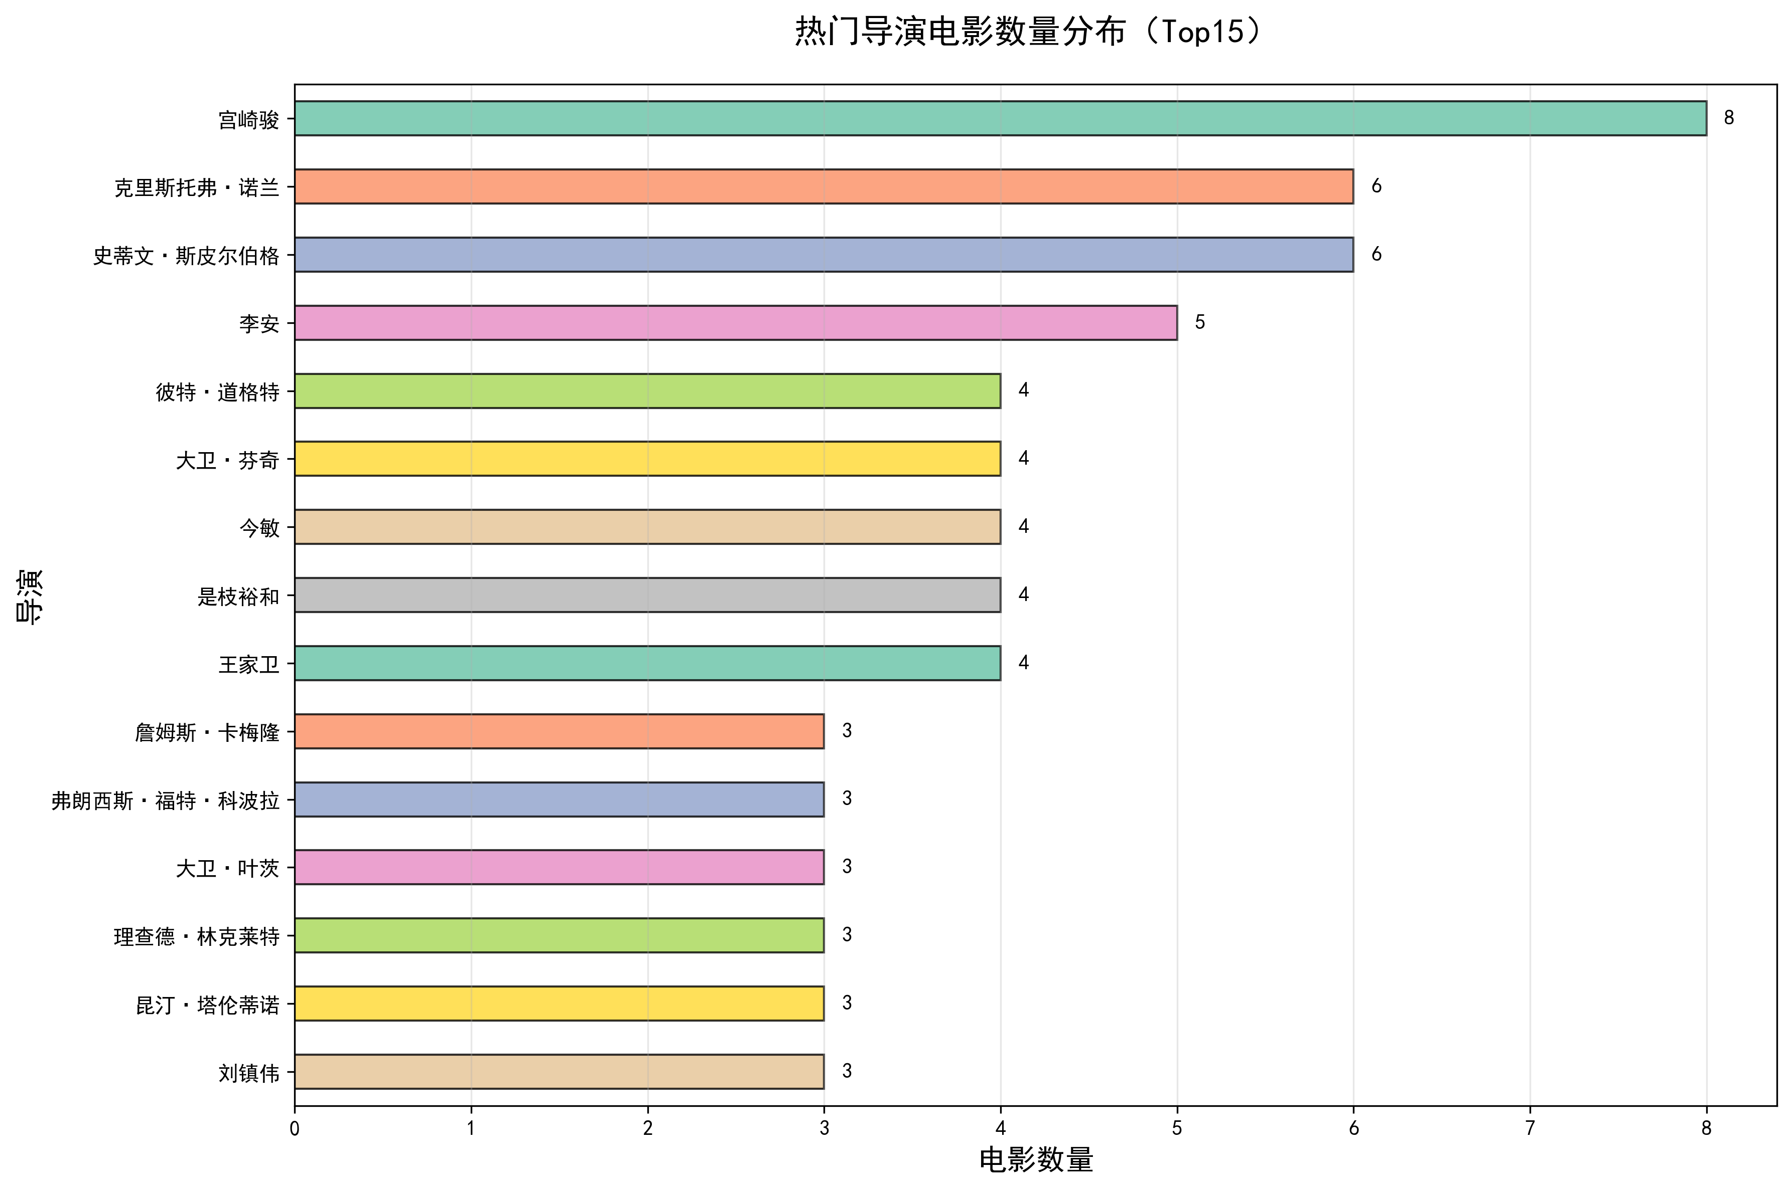
图5-6 热门导演分布图
情感分布柱状图显示，3750条短评中正面3053条，占81.4%；中性412条，占11.0%；负面285条，占7.6%。这与 Top250 榜单的高评分属性一致，但仍能看到部分负面和中性评论，说明高分电影内部也存在审美差异。
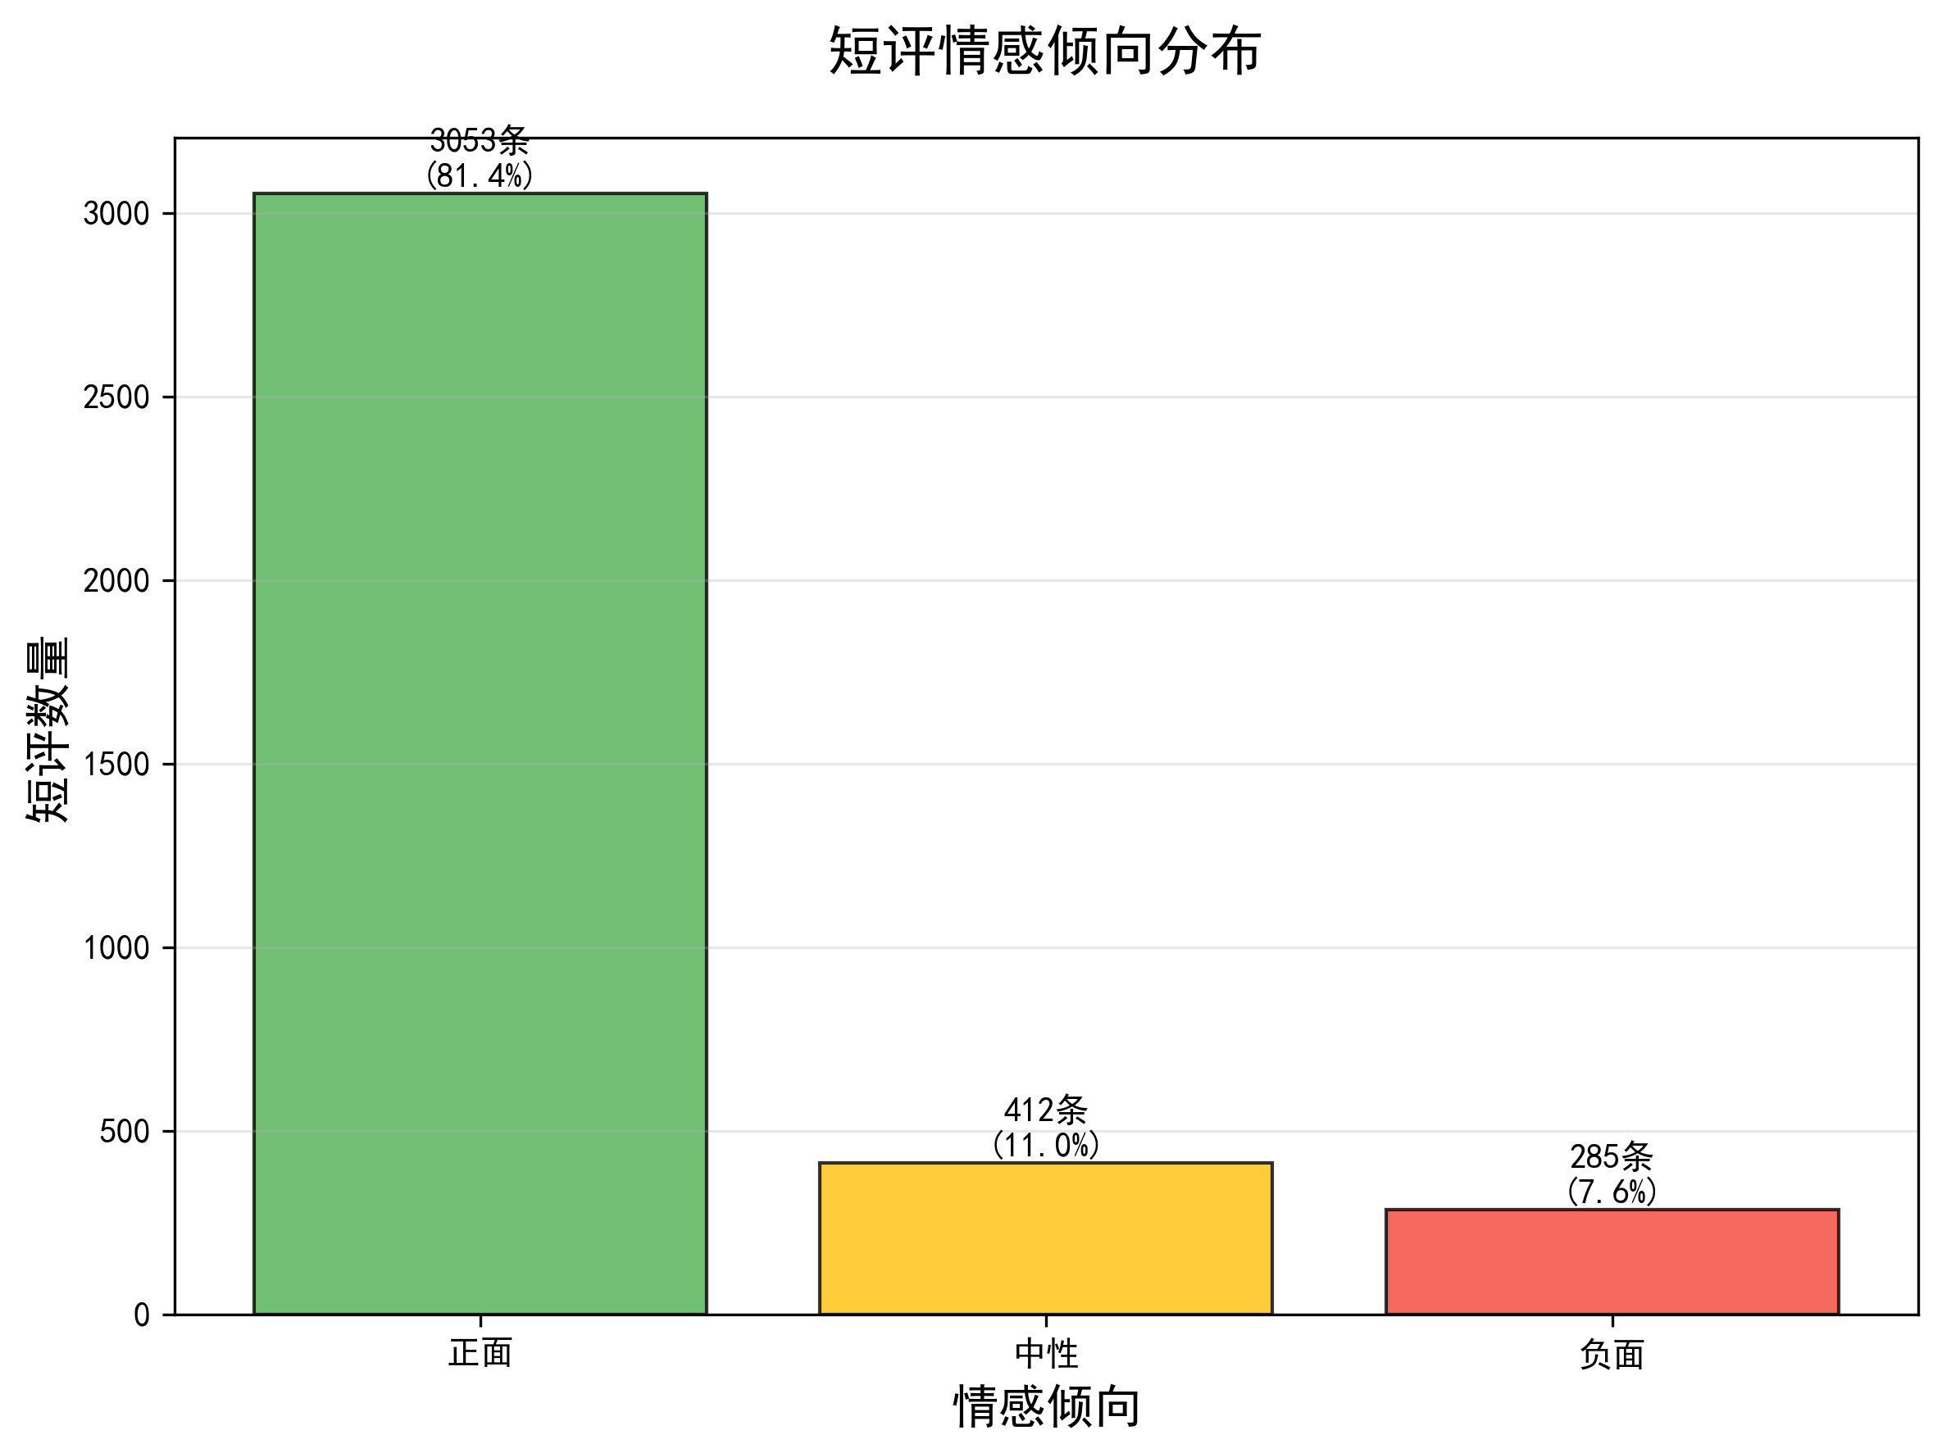
图5-7 短评情感分布图
词云图显示，“电影”“自己”“我们”“故事”“世界”“喜欢”“生活”等词较突出，说明用户短评不仅评价电影质量，也常把电影与个人经验、人生主题和叙事感受联系起来。对于推荐系统而言，这些关键词可作为内容标签和解释性推荐文本。

图5-8 短评关键词词云

5.4 情感分析结论
情感分析结论可以概括为三点。第一，Top250 电影短评整体高度正向，正面评论超过八成，说明榜单具有明显口碑筛选效应。第二，中性评论多集中在叙事、观影体验和个人审美差异，提示推荐系统不能只依赖平均评分，还要考虑用户偏好。第三，负面评论比例虽低，但对模型训练仍有价值，可帮助识别“高分但不适合某类用户”的内容，从而提升推荐解释性和多样性。

6 伦理与法律讨论

6.1 遵守 Robots.txt 与目标网站边界
课程项目应以最小化采集为原则，只采集公开页面上完成实验所需的字段，不绕过登录权限、不采集私信、用户主页隐私或受限制接口。项目当前 Scrapy 配置中 ROBOTSTXT_OBEY 为 False，这在实验报告中必须明确标注为待改进项；正式运行应改为 True，或在程序启动阶段使用 urllib.robotparser 检测可访问性，并将访问频率控制在 robots.txt 和网站服务条款允许范围内。

6.2 避免服务器压力
项目已经实现随机延时、较低并发、重试退避和 UA 轮换，但仍应避免高频重复请求。Scrapy 配置中 CONCURRENT_REQUESTS 和 CONCURRENT_REQUESTS_PER_DOMAIN 均限制为1，DOWNLOAD_DELAY 设置为2秒，并开启随机延时；Requests 版本在每页和异常重试时随机休眠。建议后续加入本地缓存、断点续爬、ETag/Last-Modified 检查和失败页面黑名单，减少对服务器的重复压力。

6.3 数据使用合规
《网络安全法》强调网络运行安全、数据安全和个人信息保护义务；《个人信息保护法》要求处理个人信息遵循合法、正当、必要、诚信和最小化原则。本项目短评数据包含用户名和评论内容，虽然来自公开页面，但仍可能构成可识别个人信息或用户生成内容，因此报告和数据集发布时应进行匿名化处理，例如删除用户名、仅保留情感标签和聚合统计，或使用哈希化用户标识。项目成果应仅用于课程学习和研究，不应用于商业画像、广告定向或二次传播侵权内容。

6.4 潜在风险与改进
潜在风险包括：目标站点结构变化导致解析失败；过度访问触发反爬或造成服务压力；短评文本涉及版权、隐私或人格权益；情感分析模型对讽刺、隐喻和方言判断不准；采样仅覆盖 Top250 导致结论存在选择偏差。改进方向包括：增加 robots 检测与日志审计；对评论做匿名化；引入缓存和增量采集；对异常状态码进行分级处理；使用更适合中文电影评论的大模型或微调情感分类器；将数据发布限制为聚合统计而非原始评论全文。

7 总结与展望

7.1 团队收获
通过本项目，团队完成了从需求分析、爬虫设计、动态页面处理、数据库建模、数据清洗、情感分析、可视化到报告撰写的完整闭环。技术上，成员掌握了 HTTP 请求、HTML 解析、Selenium 显式等待、Scrapy 架构、MySQL 外键、Pandas 数据处理和中文文本分析；工程上，项目通过日志、目录规范和模块划分提高了可维护性；数据理解上，团队认识到评分、热度和情感并非完全等价，需要结合多维特征分析电影口碑。

7.2 项目局限
项目仍存在若干局限：第一，采集目标仅为 Top250，高分样本偏多，不适合代表全部电影生态。第二，短评每部仅采样15条，无法充分覆盖长尾观点。第三，动态页面使用 Selenium，稳定但较慢，完整运行约50分钟。第四，SnowNLP 通用模型对电影评论中反讽、梗、情绪转折的识别能力有限。第五，Scrapy 配置中的 robots 选项需要在正式运行前调整为更严格的合规设置。

7.3 未来扩展
未来可从三方面扩展。第一，分布式采集：使用 Scrapy-Redis、消息队列和去重服务，实现断点续爬和多节点调度，但必须配合严格限速。第二，Docker 部署：将 Python 依赖、浏览器驱动、MySQL 和可视化输出封装为 docker-compose，提升复现性。第三，结合大模型推荐：将电影简介、短评关键词和情感摘要输入嵌入模型，构造语义向量，与用户偏好向量匹配，形成“评分 + 类型 + 情感 + 语义”的混合推荐系统。

参考文献
[1] Fielding, R. et al. RFC 9110: HTTP Semantics. RFC Editor, 2022. https://www.rfc-editor.org/rfc/rfc9110.html
[2] Koster, M. et al. RFC 9309: Robots Exclusion Protocol. IETF, 2022. https://datatracker.ietf.org/doc/html/rfc9309
[3] Scrapy Documentation. Architecture overview. https://docs.scrapy.org/en/latest/topics/architecture.html
[4] Requests Documentation. Quickstart / User Guide. https://docs.python-requests.org/en/latest/
[5] Selenium Documentation. WebDriver Waits. https://www.selenium.dev/documentation/webdriver/waits/
[6] Python Documentation. urllib.robotparser — Parser for robots.txt. https://docs.python.org/3/library/urllib.robotparser.html
[7] MySQL 8.4 Reference Manual. CREATE TABLE Statement. https://dev.mysql.com/doc/refman/8.4/en/create-table.html
[8] 中华人民共和国网络安全法. 国家法律法规数据库. https://flk.npc.gov.cn/
[9] 中华人民共和国个人信息保护法. 中国人大网. https://www.npc.gov.cn/
[10] Ryan Mitchell. Web Scraping with Python: Collecting More Data from the Modern Web. O’Reilly Media, 2nd/3rd ed.
[11] Thunderbit Blog. 精通 Python 爬虫：2025 年最佳实践全教程. 2025/2026更新. https://thunderbit.com/zh-Hans/blog/python-scraping-best-practices-tutorial
[12] Scrapeless Blog. Robots.txt for Web Scraping Guide. 2025. https://www.scrapeless.com/en/blog/robots-txt-for-web-scraping
[13] 阿里云开发者社区. Python爬虫API调用场景下Scrapy与Requests的深度对比选型. 2025. https://developer.aliyun.com/article/1672824
[14] Beautiful Soup Documentation. https://www.crummy.com/software/BeautifulSoup/bs4/doc/

附录 A GitHub 仓库与运行说明
GitHub 仓库链接：https://github.com/mollywprld/douban。建议提交时同步附上压缩包或仓库地址，保证教师可复现实验。运行步骤为：克隆仓库，安装 requirements.txt，配置本地 MySQL，执行 python main.py。Selenium 依赖 Edge Driver，若系统环境不同，应下载匹配浏览器版本的驱动。

附录 B requirements.txt
requests
beautifulsoup4
selenium
webdriver-manager
pandas
matplotlib
seaborn
wordcloud
jieba
snownlp
pymysql
tqdm
openpyxl

附录 C SQL 建表脚本
-- 豆瓣电影Top250数据库表结构
-- 电影表
CREATE TABLE IF NOT EXISTS movies (
id INT AUTO_INCREMENT PRIMARY KEY,
rank_num INT UNIQUE NOT NULL COMMENT '排名',
title VARCHAR(255) NOT NULL COMMENT '中文标题',
rating FLOAT NOT NULL COMMENT '评分',
comment_num INT DEFAULT 0 COMMENT '评价人数',
info TEXT COMMENT '电影信息',
quote TEXT COMMENT '经典台词',
detail_url VARCHAR(512) DEFAULT '' COMMENT '详情页URL',
poster_path VARCHAR(512) DEFAULT '' COMMENT '海报路径',
year VARCHAR(10) DEFAULT '' COMMENT '上映年份',
runtime VARCHAR(20) DEFAULT '' COMMENT '片长',
imdb VARCHAR(20) DEFAULT '' COMMENT 'IMDb编号',
genre VARCHAR(255) DEFAULT '' COMMENT '电影类型',
director VARCHAR(255) DEFAULT '' COMMENT '导演',
actors TEXT COMMENT '主演',
created_at TIMESTAMP DEFAULT CURRENT_TIMESTAMP COMMENT '创建时间'
) ENGINE=InnoDB DEFAULT CHARSET=utf8mb4 COLLATE=utf8mb4_unicode_ci;

-- 短评表
CREATE TABLE IF NOT EXISTS comments (
id INT AUTO_INCREMENT PRIMARY KEY,
movie_id INT NOT NULL COMMENT '电影ID',
username VARCHAR(100) DEFAULT '' COMMENT '评论用户名',
rating VARCHAR(20) DEFAULT '' COMMENT '用户评分',
content TEXT NOT NULL COMMENT '评论内容',
time VARCHAR(50) DEFAULT '' COMMENT '评论时间',
created_at TIMESTAMP DEFAULT CURRENT_TIMESTAMP COMMENT '创建时间',
FOREIGN KEY (movie_id) REFERENCES movies(id) ON DELETE CASCADE
) ENGINE=InnoDB DEFAULT CHARSET=utf8mb4 COLLATE=utf8mb4_unicode_ci;

附录 D 核心代码摘录（约650-800行）
本附录按照模块摘录项目核心代码，原项目中文注释已保留。摘录覆盖 main、Requests、Selenium、图片下载、数据清洗、情感分析、MySQL 和 Scrapy Spider 等关键模块，共729行源码区间，非空展示行约729行；正文第4章已对核心逻辑、难点和解决方案作详细说明。
# ===== main.py (L1-L100) =====
001: from core.requests_crawler import DoubanTop250Crawler
002: from analysis.data_cleaner import DataCleaner
003: from analysis.visualization import MovieVisualizer
004: from analysis.sentiment_analysis import SentimentAnalyzer
005: from db.mysql_handler import MySQLHandler
006: from utils.logger import logger
007: import pandas as pd
008: import os
009: import traceback
010: import sys
011:
012:
013: def main():
014: logger.info("=== 豆瓣电影Top250 爬虫分析系统启动 ===")
015:
016: crawler = None
017: mysql_handler = None
018:
019: try:
020: # 1. 爬取数据（使用上下文管理器）
021: logger.info("📌 开始爬取豆瓣Top250数据...")
022: with DoubanTop250Crawler() as crawler:
023: movies = crawler.crawl_all()
024: if not movies:
025: logger.error("❌ 未爬取到任何电影数据，退出程序")
026: return
027: crawler.save_data()
028:
029: # 2. 数据清洗
030: logger.info("📌 开始数据清洗...")
031: raw_data_path = "data/raw/douban_top250_raw.json"
032: if not os.path.exists(raw_data_path):
033: logger.error(f"❌ 原始数据文件不存在：{raw_data_path}")
034: return
035:
036: cleaner = DataCleaner(raw_data_path)
037: cleaner.load()
038: cleaner.clean()
039: cleaner.save()
040:
041: # 数据校验
042: if cleaner.cleaned_df.empty:
043: logger.error("❌ 清洗后无有效数据，退出程序")
044: return
045:
046: # 3. 数据库存储（使用清洗后的数据，解决 KeyError 问题）
047: logger.info("📌 开始将数据存入MySQL数据库...")
048: cleaned_movies = cleaner.cleaned_df.to_dict('records')
049: try:
050: mysql_handler = MySQLHandler(
051: host="localhost",
052: port=3306,
053: user="root",
054: password="123456",
055: database="douban"
056: )
057: # 初始化表结构
058: mysql_handler.init_tables()
059:
060: # 插入清洗后的电影数据
061: mysql_handler.insert_movies_batch(cleaned_movies)
062:
063: # 插入短评数据
064: all_comments = crawler.get_all_comments()
065: if all_comments:
066: mysql_handler.insert_comments_batch(all_comments)
067: else:
068: logger.warning("⚠️ 无短评数据可插入")
069:
070: logger.info("✅ 数据成功存入MySQL数据库")
071: except Exception as e:
072: logger.error(f"❌ 数据库存储失败：{e}")
073: logger.error(traceback.format_exc())
074: finally:
075: if mysql_handler:
076: mysql_handler.close()
077: mysql_handler = None
078:
079: # 4. 统计分析
080: logger.info("📌 开始统计分析...")
081: # 4.1 高分电影Top10
082: top10 = cleaner.get_top10_movies()
083: logger.info("📊 高分电影Top10：")
084: logger.info(top10.to_string(index=False))
085:
086: # 4.2 导演分布
087: director_dist = cleaner.get_director_dist()
088: logger.info("📊 热门导演分布（Top15）：")
089: logger.info(director_dist.to_string())
090:
091: # 4.3 类型分布
092: genre_dist = cleaner.get_genre_dist()
093: logger.info("📊 电影类型分布：")
094: logger.info(genre_dist.to_string())
095:
096: # 4.4 评分与评价人数相关性
097: corr = cleaner.cleaned_df[['rating', 'comment_num']].corr().iloc[0,1]
098: logger.info(f"📊 评分与评价人数相关系数：{corr:.3f}")
099:
100: # 5. 情感分析

# ===== core/base_crawler.py (L1-L54) =====
001: import time
002: import random
003: from utils.user_agents import get_random_ua
004: from utils.proxy_pool import get_random_proxy
005: from utils.logger import logger
006:
007: class BaseCrawler:
008: """爬虫基类：封装通用功能（增强版）"""
009: def __init__(self):
010: self.headers = {"User-Agent": get_random_ua()}
011: self.proxy = get_random_proxy()
012: self.retry_count = 3 # 默认重试次数
013: self.proxy_failure_count = 0 # 代理失败计数
014: self.max_proxy_failure = 5 # 最大代理失败次数（超过则切换）
015:
016: def random_sleep(self, min_sec=2, max_sec=5):
017: """随机休眠（防反爬，增加随机性）"""
018: sleep_time = random.uniform(min_sec, max_sec)
019: logger.info(f"休眠 {sleep_time:.2f} 秒")
020: time.sleep(sleep_time)
021:
022: def get_proxies(self):
023: """获取代理配置（增强代理校验+轮换）"""
024: if not self.proxy:
025: return None
026:
027: # 代理失败次数过多，重新获取
028: if self.proxy_failure_count >= self.max_proxy_failure:
029: logger.info(f"代理失败{self.proxy_failure_count}次，重新获取代理")
030: self.proxy = get_random_proxy()
031: self.proxy_failure_count = 0
032:
033: return self.proxy
034:
035: def update_proxy_and_ua(self):
036: """更新代理和UA（增强反爬）"""
037: self.proxy = get_random_proxy()
038: self.headers["User-Agent"] = get_random_ua()
039: # 重置失败计数
040: self.proxy_failure_count = 0
041: logger.info("已更新代理和User-Agent")
042:
043: def mark_proxy_failure(self):
044: """标记代理失败"""
045: self.proxy_failure_count += 1
046: logger.warning(f"代理失败计数：{self.proxy_failure_count}/{self.max_proxy_failure}")
047:
048: def __enter__(self):
049: """上下文管理器入口"""
050: return self
051:
052: def __exit__(self, exc_type, exc_val, exc_tb):
053: """上下文管理器退出"""
054: if exc_type:

# ===== core/requests_crawler.py (L1-L120) =====
001: import json
002: import os
003: import time
004: import random
005: import requests
006: from bs4 import BeautifulSoup
007: from tqdm import tqdm
008: from core.base_crawler import BaseCrawler
009: from utils.logger import logger
010: from utils.proxy_pool import get_random_proxy, load_cookies
011: from core.image_downloader import ImageDownloader
012: from core.selenium_crawler import SeleniumDetailCrawler
013: # 关闭SSL警告
014: import urllib3
015: urllib3.disable_warnings()
016:
017:
018: class DoubanTop250Crawler(BaseCrawler):
019: def __init__(self):
020: super().__init__()
021: self.base_url = "https://movie.douban.com/top250?start={}&filter="
022: self.movies = []
023: self.all_comments = []
024: self.data_dir = "data/raw"
025: self.poster_dir = "data/images"
026: os.makedirs(self.data_dir, exist_ok=True)
027: os.makedirs(self.poster_dir, exist_ok=True)
028: self.img_downloader = ImageDownloader(self.poster_dir)
029: # 使用上下文管理器初始化selenium
030: self.detail_crawler = SeleniumDetailCrawler()
031:
032: def _requests_get(self, url):
033: """增强版GET请求（重试+代理轮换+Cookie刷新）"""
034: headers = self.headers.copy()
035: cookies = load_cookies()
036: headers["Cookie"] = "; ".join([f"{k}={v}" for k, v in cookies.items()])
037: # 增加请求头
038: headers.update({
039: "Accept": "text/html,application/xhtml+xml,application/xml;q=0.9,image/webp,*/*;q=0.8",
040: "Accept-Encoding": "gzip, deflate, br",
041: "Accept-Language": "zh-CN,zh;q=0.9,en;q=0.8",
042: "Cache-Control": "no-cache",
043: "Connection": "keep-alive",
044: "Pragma": "no-cache",
045: "Upgrade-Insecure-Requests": "1"
046: })
047: for attempt in range(self.retry_count):
048: try:
049: resp = requests.get(
050: url,
051: headers=headers,
052: proxies=self.get_proxies(),
053: timeout=10,
054: verify=False,
055: allow_redirects=True
056: )
057: resp.raise_for_status()
058:
059: # 检查是否被反爬
060: if "检测到异常访问" in resp.text or "验证" in resp.text:
061: logger.warning("触发反爬机制，更新代理/UA并等待")
062: self.update_proxy_and_ua()
063: self.random_sleep(5, 10)
064: continue
065:
066: # 重置代理失败计数
067: self.proxy_failure_count = 0
068: return resp
069:
070: except requests.exceptions.RequestException as e:
071: logger.warning(f"请求失败（第{attempt+1}次）：{e} | URL：{url}")
072: # 标记代理失败
073: self.mark_proxy_failure()
074: # 更新代理和UA
075: self.update_proxy_and_ua()
076: # 指数退避等待
077: self.random_sleep(2*(attempt+1), 4*(attempt+1))
078:
079: logger.error(f"请求最终失败：{url}")
080: return None
081:
082: def crawl_page(self, start):
083: """爬取单页（增强数据校验）"""
084: url = self.base_url.format(start)
085: resp = self._requests_get(url)
086: if not resp:
087: logger.error(f"请求失败：{url}")
088: return
089:
090: # 解析页面
091: soup = BeautifulSoup(resp.text, "lxml")
092: items = soup.find_all("div", class_="item")
093: if not items:
094: logger.error(f"页面无数据：{url}")
095: return
096:
097: # 解析每个电影项
098: success_count = 0
099: for item in items:
100: movie = self._parse_item(item)
101: if movie:
102: self.movies.append(movie)
103: success_count += 1
104:
105: logger.info(f"成功爬取：{url} | 总数：{len(items)} | 成功解析：{success_count}")
106: # 随机休眠（增加范围）
107: self.random_sleep(2.5, 5.5)
108:
109: def _parse_item(self, item):
110: """解析电影项（修复quote台词提取，兼容豆瓣真实HTML结构）"""
111: movie = {}
112: try:
113: # 排名（安全转换）
114: rank_tag = item.find("em")
115: rank_num = rank_tag.text.strip() if rank_tag else "0"
116: movie["rank_num"] = int(rank_num) if rank_num.isdigit() else 0
117:
118: # 标题（增强解析，安全判断）
119: title_tag = item.find("span", class_="title")
120: other_tag = item.find("span", class_="other")

# ===== core/selenium_crawler.py (L1-L110) =====
001: import time
002: import re
003: import random
004: from selenium import webdriver
005: from selenium.webdriver.edge.options import Options
006: from selenium.webdriver.common.by import By
007: from selenium.webdriver.support.ui import WebDriverWait
008: from selenium.webdriver.support import expected_conditions as EC
009: from selenium.common.exceptions import TimeoutException, NoSuchElementException, WebDriverException
010: from utils.logger import logger
011: from utils.user_agents import get_random_ua
012: import os
013:
014: os.environ['WDM_LOG_LEVEL'] = '0'
015:
016: class SeleniumDetailCrawler:
017: def __init__(self):
018: self.driver = None
019: self.init_driver()
020:
021: def init_driver(self):
022: """初始化浏览器驱动（强化反爬 + 稳定加载）"""
023: if self.driver:
024: try:
025: self.driver.quit()
026: except:
027: pass
028:
029: try:
030: opts = Options()
031: opts.add_argument("--headless=new")
032: opts.add_argument("--disable-gpu")
033: opts.add_argument("--no-sandbox")
034: opts.add_argument("--disable-dev-shm-usage")
035: opts.add_argument("--disable-blink-features=AutomationControlled")
036:
037: # 屏蔽自动化特征（关键修复）
038: opts.add_experimental_option("excludeSwitches", ["enable-automation", "enable-logging"])
039: opts.add_experimental_option('useAutomationExtension', False)
040:
041: # 随机UA + 模拟正常浏览器指纹
042: opts.add_argument(f"user-agent={get_random_ua()}")
043: opts.add_argument("--lang=zh-CN")
044: opts.add_argument("--window-size=1920,1080")
045:
046: # 提速：不加载图片、视频、不必要样式
047: opts.add_argument("--disable-images")
048: opts.add_argument("--disable-media-source")
049: opts.add_argument("--disable-extensions")
050:
051: # 加载策略：只等DOM，不等资源（大幅减少超时）
052: opts.page_load_strategy = 'eager'
053:
054: # 启动驱动
055: self.driver = webdriver.Edge(options=opts)
056: self.driver.set_page_load_timeout(50) # 延长超时，避免豆瓣慢加载
057: self.driver.set_script_timeout(30)
058:
059: # 终极隐藏 webdriver
060: self.driver.execute_cdp_cmd("Page.addScriptToEvaluateOnNewDocument", {
061: "source": """
062: Object.defineProperty(navigator, 'webdriver', {get: () => undefined});
063: Object.defineProperty(navigator, 'plugins', {get: () => [1,2,3]});
064: window.navigator.chrome = {runtime: {}};
065: """
066: })
067:
068: logger.info("Selenium 初始化成功")
069: except WebDriverException as e:
070: logger.error(f"Selenium初始化失败：{e}")
071: raise e
072:
073: def _dynamic_wait(self, min_sec=2, max_sec=4):
074: """智能随机等待（更像真人）"""
075: sleep_time = random.uniform(min_sec, max_sec)
076: time.sleep(sleep_time)
077:
078: def crawl_detail(self, url):
079: """爬取详情页（强化重试、延时、抗反爬）"""
080: ret = {"year": "", "runtime": "", "imdb": "", "comments": []}
081: if not url:
082: logger.warning("详情页URL为空")
083: return ret
084:
085: # 增加重试次数 + 每次重试延长等待（解决豆瓣间歇性封锁）
086: retry_count = 4
087: for attempt in range(retry_count + 1):
088: try:
089: # 访问前强制等待，降低请求频率
090: self._dynamic_wait(2, 4)
091:
092: # 访问页面
093: self.driver.get(url)
094: self._dynamic_wait(2, 4)
095:
096: # 等待核心信息区
097: info_elem = WebDriverWait(self.driver, 25).until(
098: EC.presence_of_element_located((By.ID, "info"))
099: )
100: info_text = info_elem.text.strip()
101:
102: # 解析年份
103: year_match = re.search(r'(\d{4})', info_text)
104: if year_match:
105: ret["year"] = year_match.group(1)
106:
107: # 解析片长
108: runtime_match = re.search(r'(\d+)\s*分钟', info_text)
109: if runtime_match:
110: ret["runtime"] = f"{runtime_match.group(1)}分钟"

# ===== core/image_downloader.py (L1-L60) =====
001: import os
002: import requests
003: import random
004: from utils.logger import logger
005: from utils.user_agents import get_random_ua
006:
007: # 关闭SSL警告
008: import urllib3
009: urllib3.disable_warnings()
010:
011: class ImageDownloader:
012: def __init__(self, save_dir): # 修复初始化方法名错误
013: self.save_dir = save_dir
014: os.makedirs(save_dir, exist_ok=True)
015: # 初始化请求头（增加防盗链）
016: self.headers = {
017: "User-Agent": get_random_ua(),
018: "Referer": "https://movie.douban.com/",
019: "Accept": "image/webp,image/jpeg,image/png,image/gif",
020: "Accept-Encoding": "gzip, deflate, br",
021: "Accept-Language": "zh-CN,zh;q=0.9,en;q=0.8",
022: "Cache-Control": "no-cache",
023: "Pragma": "no-cache"
024: }
025: # 重试次数
026: self.retry_count = 2
027:
028: def _safe_name(self, name):
029: """安全文件名（增强特殊字符过滤）"""
030: if not name:
031: name = "unknown"
032: # 过滤Windows/Mac/Linux非法字符
033: # 修复：使用双引号包裹字符串，避免单引号冲突
034: invalid_chars = r'\/:*?"<>|`~!@#$%^&*()+=[]{};' + "'."
035: for c in invalid_chars:
036: name = name.replace(c, "_")
037: # 限制长度
038: return name[:30].strip()
039:
040: def download(self, url, filename):
041: """下载图片（增强重试+校验）"""
042: if not url or not filename:
043: logger.warning("URL或文件名为空，跳过下载")
044: return False
045:
046: # 处理文件名
047: name = self._safe_name(filename) + ".jpg"
048: path = os.path.join(self.save_dir, name)
049:
050: # 检查文件是否已存在且有效
051: if os.path.exists(path):
052: file_size = os.path.getsize(path)
053: if file_size > 1024: # 大于1KB认为有效
054: logger.info(f"图片已存在且有效：{name}")
055: return True
056: else:
057: logger.warning(f"图片文件过小，重新下载：{name}")
058: os.remove(path)
059:
060: # 开始下载（带重试）

# ===== analysis/data_cleaner.py (L1-L75) =====
001: import pandas as pd
002: import json
003: import os
004: import re
005: from utils.logger import logger
006:
007: class DataCleaner:
008: """数据清洗器（修复电影类型提取）"""
009: def __init__(self, raw_data_path):
010: self.raw_data_path = raw_data_path
011: self.df = None
012: self.cleaned_df = None
013:
014: def load(self):
015: """加载原始数据（支持JSON/CSV）"""
016: try:
017: if self.raw_data_path.endswith('.json'):
018: with open(self.raw_data_path, "r", encoding="utf-8") as f:
019: data = json.load(f)
020: self.df = pd.DataFrame(data)
021: elif self.raw_data_path.endswith('.csv'):
022: self.df = pd.read_csv(self.raw_data_path, encoding="utf-8-sig")
023: else:
024: raise ValueError("仅支持JSON/CSV格式")
025:
026: logger.info(f"原始数据加载完成，共{len(self.df)}条")
027: return self.df
028: except Exception as e:
029: logger.error(f"数据加载失败：{e}")
030: raise e
031:
032: def clean(self):
033: """数据清洗主流程"""
034: if self.df is None:
035: raise ValueError("请先调用load()加载数据")
036:
037: logger.info("开始数据清洗...")
038: logger.info(f"清洗前缺失值统计：\n{self.df.isnull().sum()}")
039:
040: # 1. 核心字段去重
041: self.cleaned_df = self.df.dropna(subset=["rank_num", "title", "rating"]).reset_index(drop=True)
042:
043: # 2. 缺失值填充（确保quote台词不显示为空）
044: fill_values = {
045: "quote": "无经典台词",
046: "info": "无详细信息",
047: "comment_num": 0,
048: "detail_url": "",
049: "year": "未知年份",
050: "runtime": "未知片长",
051: "imdb": "",
052: "director": "未知导演",
053: "genre": "未知类型",
054: "actors": "未知主演"
055: }
056: self.cleaned_df = self.cleaned_df.fillna(fill_values)
057:
058: # 3. 数据类型转换
059: self._convert_data_types()
060:
061: # 4. 提取结构化信息（核心修复：导演、主演、类型）
062: self._extract_movie_info()
063:
064: # 5. 去重和异常值过滤
065: self.cleaned_df = self.cleaned_df.drop_duplicates(subset=["title", "rating"]).reset_index(drop=True)
066: self.cleaned_df = self.cleaned_df[(self.cleaned_df["rating"] >= 0) & (self.cleaned_df["rating"] <= 10)]
067:
068: logger.info(f"清洗完成，剩余{len(self.cleaned_df)}条有效数据")
069: logger.info(f"清洗后缺失值统计：\n{self.cleaned_df.isnull().sum()}")
070: return self.cleaned_df
071:
072: def _convert_data_types(self):
073: """安全的数据类型转换"""
074: # 排名
075: self.cleaned_df["rank_num"] = pd.to_numeric(

# ===== analysis/sentiment_analysis.py (L1-L60) =====
001: from snownlp import SnowNLP
002: import pandas as pd
003: import jieba
004: from collections import Counter
005: import re
006: from utils.logger import logger
007:
008: class SentimentAnalyzer:
009: """情感分析器（优化分词和关键词提取）"""
010: def __init__(self):
011: # 扩展停用词表
012: self.stop_words = {
013: "的", "了", "是", "我", "你", "他", "它", "都", "也", "和", "就", "不", "在", "有",
014: "这", "那", "而", "于", "之", "但", "却", "还", "又", "只", "更", "很", "最", "还",
015: "一个", "一部", "一点", "一些", "所有", "任何", "没有", "可以", "可能", "应该", "因为",
016: "所以", "虽然", "但是", "如果", "那么", "比如", "例如", "就是", "只是", "不过", "其实"
017: }
018: # 加载自定义词典（提升分词准确性）
019: try:
020: jieba.load_userdict("data/dict/movie_dict.txt")
021: except:
022: logger.warning("未找到自定义词典，使用默认分词")
023:
024: def clean_text(self, text):
025: """文本清洗（去特殊字符、空格）"""
026: if not text or pd.isna(text):
027: return ""
028: # 移除特殊字符
029: text = re.sub(r'[^\u4e00-\u9fa5a-zA-Z0-9\s]', '', text)
030: # 移除多余空格
031: text = re.sub(r'\s+', ' ', text).strip()
032: return text
033:
034: def analyze(self, text):
035: """单条文本情感分析"""
036: clean_text = self.clean_text(text)
037: if not clean_text:
038: return "中性", 0.5
039:
040: try:
041: s = SnowNLP(clean_text)
042: score = s.sentiments
043: if score > 0.7:
044: return "正面", round(score, 3)
045: elif score < 0.3:
046: return "负面", round(score, 3)
047: else:
048: return "中性", round(score, 3)
049: except Exception as e:
050: logger.warning(f"情感分析失败：{e} | 文本：{text[:20]}")
051: return "中性", 0.5
052:
053: def batch_analyze(self, texts):
054: """批量分析（优化性能）"""
055: results = {"正面": 0, "中性": 0, "负面": 0}
056: scores = []
057: valid_texts = [self.clean_text(t) for t in texts if t]
058:
059: for text in valid_texts:
060: sentiment, score = self.analyze(text)

# ===== db/mysql_handler.py (L1-L80) =====
001: import pymysql
002: import os
003: import re
004: from utils.logger import logger
005:
006: class MySQLHandler:
007: def __init__(self, host='localhost', port=3306, user='root', password='root', database='douban'):
008: self.host = host
009: self.port = port
010: self.user = user
011: self.password = password
012: self.database = database
013: self.connection = None
014: self.cursor = None
015: self.init_connection()
016:
017: def init_connection(self):
018: """初始化MySQL连接"""
019: logger.info("初始化MySQL连接...")
020: try:
021: self.connection = pymysql.connect(
022: host=self.host,
023: port=self.port,
024: user=self.user,
025: password=self.password,
026: charset='utf8mb4',
027: cursorclass=pymysql.cursors.DictCursor
028: )
029: self.cursor = self.connection.cursor()
030: logger.info("MySQL连接成功")
031: except pymysql.MySQLError as e:
032: logger.error(f"MySQL连接失败：{e}")
033: raise e
034:
035: def create_database(self):
036: """创建数据库"""
037: try:
038: self.cursor.execute(f"CREATE DATABASE IF NOT EXISTS {self.database} DEFAULT CHARACTER SET utf8mb4 COLLATE utf8mb4...
039: logger.info(f"数据库 {self.database} 创建成功/已存在")
040: except pymysql.MySQLError as e:
041: logger.error(f"数据库创建失败：{e}")
042: raise e
043:
044: def use_database(self):
045: """选中数据库"""
046: try:
047: self.cursor.execute(f"USE {self.database}")
048: logger.info(f"已选中数据库：{self.database}")
049: except pymysql.MySQLError as e:
050: logger.error(f"数据库选中失败：{e}")
051: raise e
052:
053: def table_exists(self, table_name):
054: """判断表是否存在"""
055: try:
056: self.cursor.execute(f"SHOW TABLES LIKE '{table_name}'")
057: return self.cursor.fetchone() is not None
058: except pymysql.MySQLError as e:
059: logger.error(f"表存在性检查失败：{e}")
060: return False
061:
062: def execute_sql_file(self, sql_file_path):
063: """执行SQL文件"""
064: if not os.path.exists(sql_file_path):
065: logger.warning(f"SQL文件不存在：{sql_file_path}")
066: return False
067:
068: logger.info(f"找到SQL文件：{sql_file_path}")
069: try:
070: with open(sql_file_path, 'r', encoding='utf-8') as f:
071: sql_content = f.read()
072:
073: # 拆分SQL语句，过滤空行和注释
074: sql_statements = re.split(r';\s*$', sql_content, flags=re.MULTILINE)
075: valid_statements = []
076: for stmt in sql_statements:
077: stmt = stmt.strip()
078: if stmt and not stmt.startswith('--') and not stmt.startswith('/*'):
079: valid_statements.append(stmt)
080:

# ===== scrapy_douban/scrapy_douban/spiders/douban_spider.py (L1-L70) =====
001: import json
002: import logging
003: import random
004: import re
005: import time
006: from datetime import datetime
007: from pathlib import Path
008: from typing import Any, Dict, Generator, List, Optional
009:
010: import scrapy
011: from scrapy import Request
012: from scrapy.http import HtmlResponse
013:
014: from ..items import DoubanMovieItem
015:
016: # User-Agent池
017: USER_AGENTS = [
018: "Mozilla/5.0 (Windows NT 10.0; Win64; x64) AppleWebKit/537.36 (KHTML, like Gecko) Chrome/122.0.0.0 Safari/537.36",
019: "Mozilla/5.0 (Macintosh; Intel Mac OS X 13_5_2) AppleWebKit/605.1.15 (KHTML, like Gecko) Version/17.5 Safari/605.1.15",
020: "Mozilla/5.0 (X11; Linux x86_64) AppleWebKit/537.36 (KHTML, like Gecko) Chrome/123.0.0.0 Safari/537.36",
021: "Mozilla/5.0 (Windows NT 10.0; Win64; x64; rv:124.0) Gecko/20100101 Firefox/124.0",
022: "Mozilla/5.0 (iPhone; CPU iPhone OS 17_4 like Mac OS X) AppleWebKit/605.1.15 (KHTML, like Gecko) Version/17.4 Mobile/15E1...
023: "Mozilla/5.0 (iPad; CPU OS 17_4 like Mac OS X) AppleWebKit/605.1.15 (KHTML, like Gecko) Version/17.4 Mobile/15E148 Safari...
024: "Mozilla/5.0 (Windows NT 10.0; WOW64) AppleWebKit/537.36 (KHTML, like Gecko) Chrome/118.0.0.0 Safari/537.36",
025: "Mozilla/5.0 (Macintosh; Intel Mac OS X 12_6) AppleWebKit/537.36 (KHTML, like Gecko) Chrome/121.0.0.0 Safari/537.36",
026: "Mozilla/5.0 (X11; Ubuntu; Linux x86_64; rv:124.0) Gecko/20100101 Firefox/124.0",
027: "Mozilla/5.0 (Windows NT 10.0; Win64; x64) AppleWebKit/537.36 (KHTML, like Gecko) Edg/124.0.0.0 Safari/537.36",
028: ]
029:
030: logger = logging.getLogger(__name__)
031:
032:
033: class DoubanTop250Spider(scrapy.Spider):
034: """豆瓣Top250爬虫Spider"""
035:
036: name = 'douban_top250'
037: allowed_domains = ['movie.douban.com']
038: start_urls = ['https://movie.douban.com/top250']
039:
040: custom_settings = {
041: 'DOWNLOAD_DELAY': 2, # 基础下载延时
042: 'RANDOMIZE_DOWNLOAD_DELAY': True, # 随机化延时
043: 'DOWNLOAD_TIMEOUT': 15,
044: 'CONCURRENT_REQUESTS': 1, # 限制并发请求
045: 'CONCURRENT_REQUESTS_PER_DOMAIN': 1,
046: 'ROBOTSTXT_OBEY': False, # 不遵守robots.txt
047: 'COOKIES_ENABLED': True,
048: 'DEFAULT_REQUEST_HEADERS': {
049: 'Accept': 'text/html,application/xhtml+xml,application/xml;q=0.9,*/*;q=0.8',
050: 'Accept-Language': 'zh-CN,zh;q=0.9,en-US;q=0.8,en;q=0.7',
051: 'Accept-Encoding': 'gzip, deflate, br',
052: 'DNT': '1',
053: 'Connection': 'keep-alive',
054: 'Upgrade-Insecure-Requests': '1',
055: }
056: }
057:
058: def __init__(self, posters_dir='posters_scrapy', limit=250, *args, **kwargs):
059: super().__init__(*args, **kwargs)
060: self.posters_dir = Path(posters_dir)
061: self.posters_dir.mkdir(parents=True, exist_ok=True)
062: self.limit = int(limit)
063: self.crawled_count = 0
064:
065: @classmethod
066: def from_crawler(cls, crawler, *args, **kwargs):
067: spider = super().from_crawler(crawler, *args, **kwargs)
068: spider.limit = int(kwargs.get('limit', crawler.settings.getint('LIMIT', getattr(spider, 'limit', 250))))
069: return spider
070:

